（2018.3.10）

1.margin-bottom 的问题

例子：

<html>

<head>

<style type="text/css">

p.bottommargin {margin-bottom: 2cm}

</style>

</head>

<body>

<p>这个段落没有指定外边距。</p>

<p class="bottommargin">这个段落带有指定的下外边距。</p>

<p>这个段落没有指定外边距。</p>

</body>

</html>

结果：

这个段落没有指定外边距。

这个段落带有指定的下外边距。

这个段落没有指定外边距。

**2.培训问题：实现**

**①默认为培训；**

**②选择”培训”的话，就是下图，底下“添加更多培训安排”可以添加具体培训安排。**

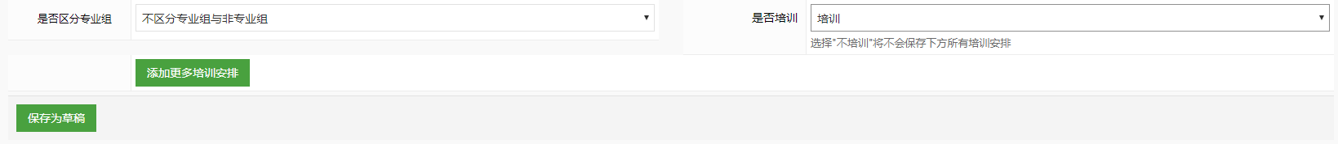

**③选择”不培训”的话，下图字体变为红色，“添加更多培训安排”按钮使其消失。**

**④要求使用JavaScript语言。**



如何写？！代码如下：

<label>是否培训</label>

<select name=”hasTrain” id=”hasTrain”>

<option value=”true” selected>培训</option>//默认选择培训吧

<option value=”false”>不培训</option>

</select>

<span id=”hasTrain-color”>选择“不培训”将不会保存下方所有培训安排</span>//留出一块地方写底下那个灰字

<div class=”train-display”>

<input type=”button” value=”添加更多培训安排”>

</div>

//底下就是js部分哦！

$(“#hasTrain”).change(function{

displayTrain();//实现底下按钮消失,底下会构造这个方法的呃；

if($(“[name=’hasTrain’]”).val()==”false” ){

$(“#hasTrain-color”).css(“color”,”red”);

}

else{

$(“#hasTrain-color”).css(“color”,”grey”);

}

Function displayTrain(){

If($(“[name=’hasTrain’]”).val==”false”){//培训，隐藏哦；

$(“.train-display”).addClass(“display-none”); //我猜的是如果不培训的话，再这个class这加上这个属性；

}else{

$(“.train-display”).removeClass(“display-none”); //技巧id→# ；class→.

}

}

})

3.代码500错误！

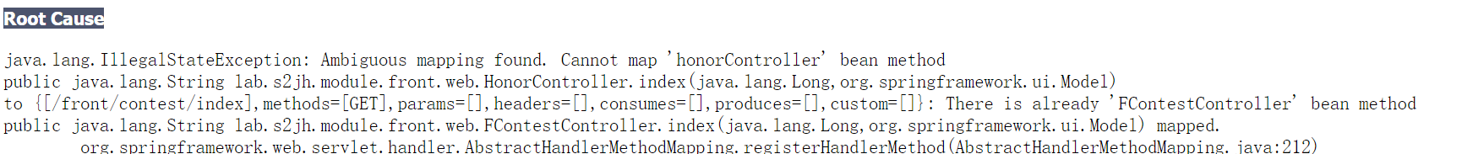

模棱两可的映射，requemapping映射到了同一个jsp的地址

4.在同一个页面Ctrl+F一个字段后选中ctrl+f之后按上下键即可在本页面进行查询，观察

5.增添一个表单，同时不想要了关闭，即删除。

<div>

<input type=button value=”添加预算项” onclick=”addBudget()”>

</div>

<div id=add_budget_here></div>//这儿预留出一个地方放拼出的表单哦

function addBudget(){

$(“# add_budget_here”).after(‘<div class=”row”>’+

’<div class=”col-md-6”><div class=”form-group”>’+

’<label class=”control-label”>预算项目<a href=”javascript:;” onclick=”deleteBudget(this);”>删除</a></label>’+//调用删除的函数！

‘<div class=”controls”><input type=”text” name=”budgets[ ‘ +budgetIndex+’].name class=”form-control”></div></div></div>’+//只要是拼接就是用单引号’ ’和加号+ 组合而成。

‘<div class=”col-md-6”><div class=”form-group”>’+

‘<label class=”control-label”> 预算金额</label>’+

‘<div class=”controls”><input type=”text” name=”budgets[‘+budgetIndex+’].amount class=”form-control””> </div></div></div></div>’+

‘<div class=”form-group”>’+

‘<label class=”control-label”>预算说明</label>’+

‘<div class=”controls” ><input type=”text” name=”budgets[‘+budgetIndex+’].description” class=”form-control”> </div></div>’

//这里采用的是字符串拼接哦

}

但是需要提交数据的话，需要再写一个foreach循环语句

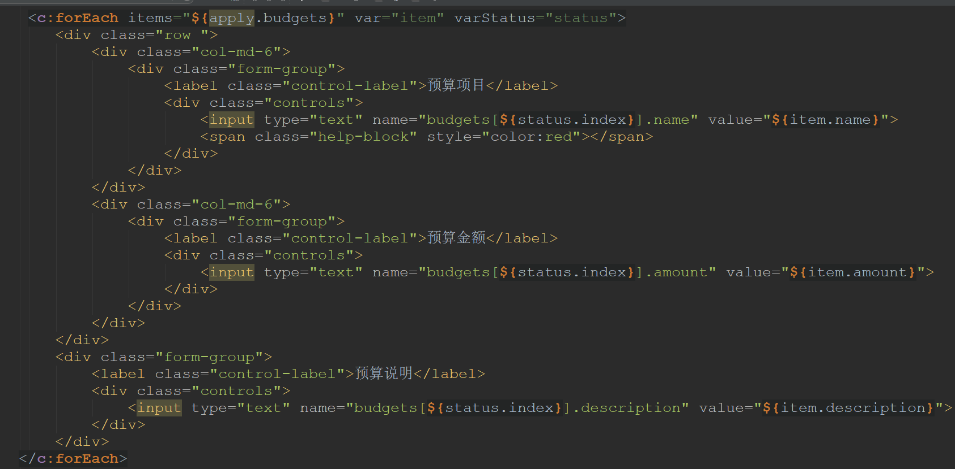

删除的函数：

function deleteBudget(obj){

obj.parentNode.parentNode.parentNode.parentNode.parentNode.nextSibling.remove();**//nextSibling 属性返回指定节点之后紧跟的节点，在相同的树层级中。**

**被返回的节点以 Node 对象返回。**

obj.parentNode.parentNode.parentNode.parentNode.remove();

}**//这儿的obj是指的a标签那么obj.parentNode指的是label，obj.parentNode指的是div，以此类推，所以写了四个自己数**

更何况我们虽然是开发一款全新的产品，但它是依托于原有系统而来的，即我们在这里面维护原有系统，帮助全体师生进行系统操作，例如学生报名，教师填写申请，填写获奖，深刻体会到了原有系统的不方便操作性，用户体验差等等，我们预备做成什么之类的 原来的系统是13年正式上线的，当时由于开发时间短，我们做的准备不足，虽然最后竞赛系统也投入了正常使用，但是原有系统的功能更像是将所有的功能堆砌在一起，虽然功能很齐全，但是它也带了用户操作不方便，这一点学校老师应该深有感触。例如添加获奖报名，

我们在这几年维护系统过程中，通过与竞赛老师和参考竞赛的学生反应结合自身的想法，我们准备开发一款全新的适合于全体师生的竞赛系统，

**从而在一定程度上真正实现学科竞赛大量信息的网络化管理，借助互联网的大环境以及计算机技术真正做到与时俱进．这不仅可以有效减轻工作人员的劳动强度、提高工作效率，也将为推进我校学科竞赛管理进一步规范化以及无纸化办公贡献一份力量。**

**实现教务信息的集中管理、信息共享、分散操作，使传统的教务管理朝数字化、无纸化、智能化、综合化的方向发展，**

在新的系统中，我们将原本庞杂的功能进行分类，加之进行管控，在不减少功能的情况下，尽可能的简化用户操作，使之高效而有效的使用。

（201/03/15）

1. 文件资源管理器的快捷键：win+E
2. @PathVariable注解的介绍

* 通过 **@PathVariable**可以将 **URL**中占位符参数绑定到控制器处理方法的入参中：URL 中的 {**xxx**} 占位符可以通过@PathVariable(“**xxx**“) 绑定到操作方法的入参中。

**实例：**   
**SpringMVCTest.java**

//@PathVariable可以用来映射URL中的占位符到目标方法的参数中

@RequestMapping("/testPathVariable/{id}")

public String testPathVariable(@PathVariable("id") Integer id)

{

System.out.println("testPathVariable:"+id);

return SUCCESS;

}

**index.jsp**

<a href="springmvc/testPathVariable/1">testPathVariable</a>

(2018/3/16)

1. 竞赛页面调用申请表的字段，竞赛的实体关联了申请表用到了关联的那个字段。

//注意后台传的是entity！！此处的id只起到一个标识的作用，还有就是jquery里边#，$符。

<input name=”id” id=”participateBasicInFoId” Type=”hidden” value=”${entity.id}”>

//有些字段是申请实体里边的

<input name=”contestApply” id=”applyId” Type=”hidden” value=”${entity.contestApply}”>

//比如项目名称，title就是竞赛里边关联的申请表的外键，所以用的时候得：

<input type=”text” id=”title” required=”required” value=${entity.contestApply.titile}>

这样才能获取到值

2.校外竞赛点击设置跳进一个页面。竞赛表那个页面即申请表单里边wizard里边没

有预算一项即comp-inputBasic.jsp界面

在CompBasicInfoController（关系表示层）里边调用service的：

@Autowired

Private CompetitionService competitionService;

@RequiresPermissions(“校外竞赛:我的竞赛”)

@RequestMapping(value=”/edit{id}”,method=RequestMethod.Get)

Public String editShow(Model model,@PathVarible(“id”) Long id){

model.addAttribute(“entity”,competitionService.getCompetition (id));//这儿往前台传的值是entity,这儿的目的主要是获得那个目标界面的id

return ”admin/contest/contest-part-inputBasic”;

}

Dao（数据访问层）里边写方法：

Service（业务层）比如里边调用Dao里边的方法：

public List<College> findAll(){return collegeDao.findAll();}

CompetitionService里边：

public ComBasicInfoVO getCompetition(Long id){

CompBasicInfo basicInfo=compBasicInfoDao.findById(id);**//这儿用vo写的,实体,实例化一个对象**

If(basicInfo==null)

return null;

CompBasicInfoVO compVO=new CompBasicInfoVO();**//底下这一部分就是将实体中的对象取出来放在vo中**

compVO.setId(basicInfo.getId());

compVO.setApply_id(basicInfo.getApply_id().getId());

compVO.setCollegeId(basicInfo.getApply_id().getCollege().getId());//学院这个字段是在申请表里边的，CompBasicInfo这个实体里边没有所以先得找到申请表的id进而获得学院的id

compVO.setCollegeName(basicInfo.getApply_id().getCollege().getPlatform());

等等。。

//对于CompBasicInfo实体中关联的各种表，比如关联的负责教师表：

If(basicInfo.getCompManageTeachers()!=null){

For(CompManagerTeacher r : basicInfo.getCompManagerTeachers()){**//for循环输出字段；**

CompTeacherVO rv=new CompTeacherVO();**//CompManageTeacher实体（竞赛负责人表）的VO**

rv.setId(r.getId());

rv.setTeacherCode(r.getTeacher_id().getTeacherCode());**//getTeacher_id()则是底下那个 private Teacher teacher_id;**

rv.setTrueName(r.getTeacher_id().getUser.getTrueName());

rv.setSex(r.getTeacher_id().getSex());

rv.setTeacherCode(r.getTeacher_id().getTeacherCode ());

compVO.getCompManageTeachers().add(rv);

}

}

List<CompMatch> matches =compMatchDao.findByCompBasicInfo_id(basicInfo);

for(CompMatch match:matches) {

CompMatchVO mv=new CompMatchVO();

mv.setId(match.getId());

List<PrizeLevel> prizes=prizeLevelDao.findAll();

List<CompPrize> ps=compPrizeDao.findByCompMatch_id(match);**//ComPrize是CompMatch的关联的一个外键**

for(PrizeLevel pl:prizes){

CompPrizeVO zv=new CompPrizeVO();**//for循环里边的底下都是VO里边的字段哦**

zv.setMatchId(match.getId());

zv.setPrizeLevelId(pl.getId());

zv.setPrizeLevelName(pl.getLevel());

zv.setIsSet(false);

mv.getPrizes().add(zv);

for(CompPrize z:ps){

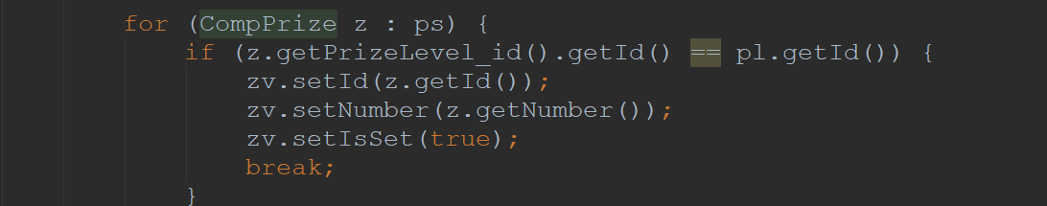

}

}

}

}

CompBasicInfoVO的情形如下：

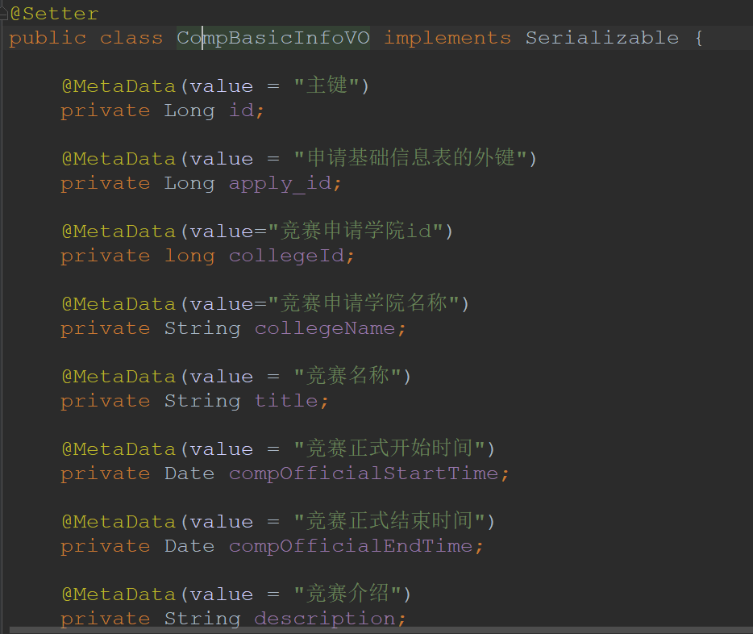

这是CompBasicInfo实体

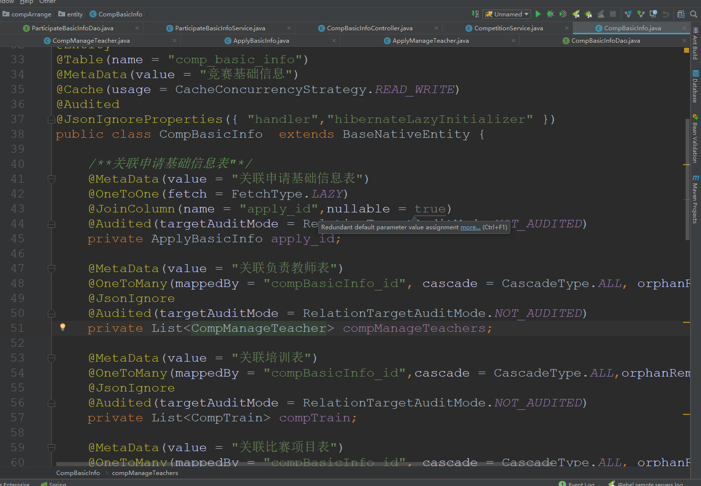

这是CompManageTeacher实体（竞赛负责人表）

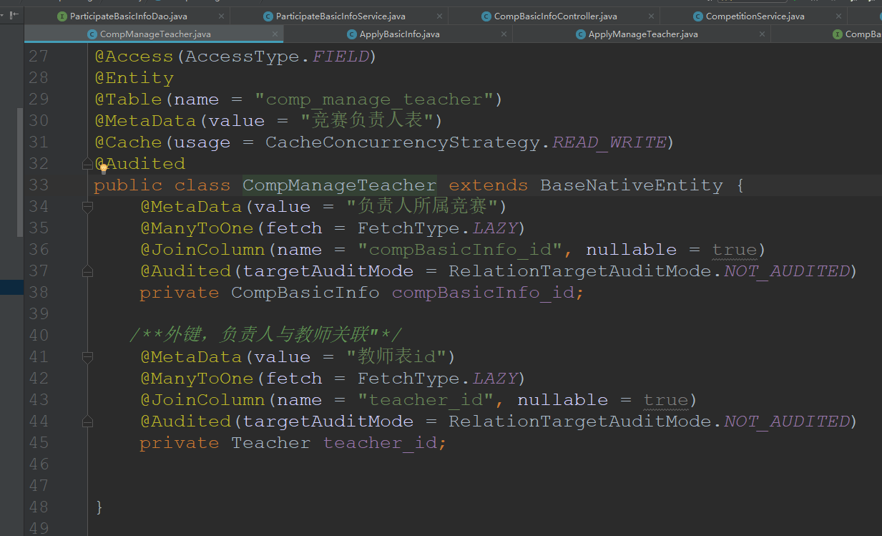这是老师Teacher那个实体：

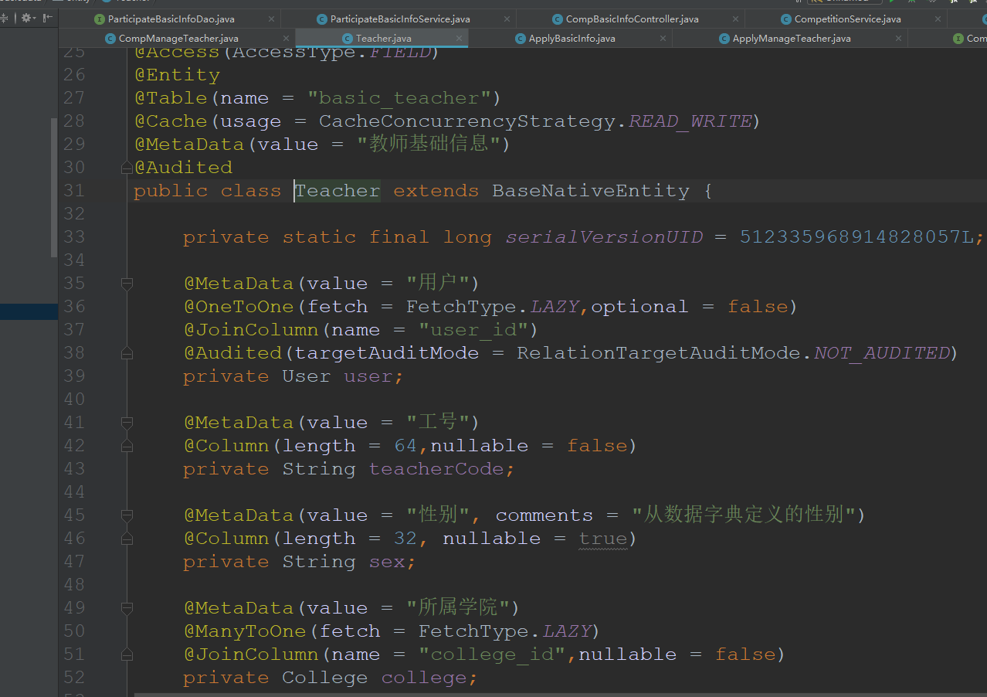

这是CompMatch对应的VO：

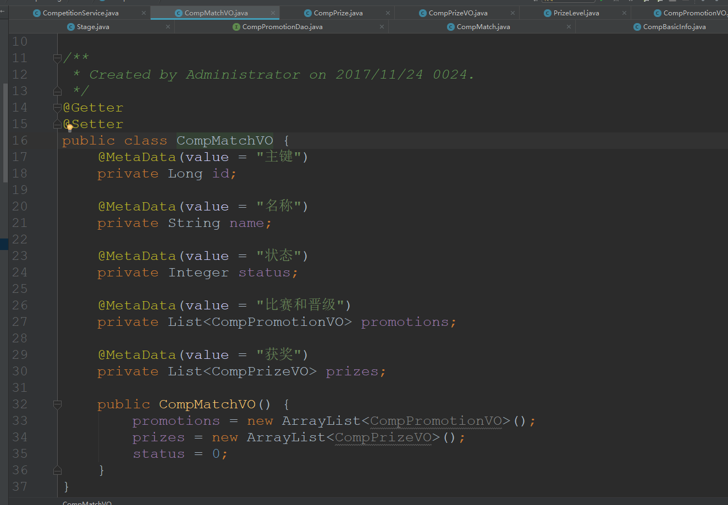

(2018/3/20)

1. new一个返回id时null；
2. 所有界面的取消按钮不能按

（2018/3/22）

1. 学院的id没有传到后台。写反了。
2. 动态添加的时候name=applyWorks0.id
3. 比赛场地加上。

（2018/3/25）

1. 属性过滤选择器

$("input[id^='responsibleName']");//id属性以code开始的所有input标签

2.校外竞赛全部竞赛里边竞赛名称的显示

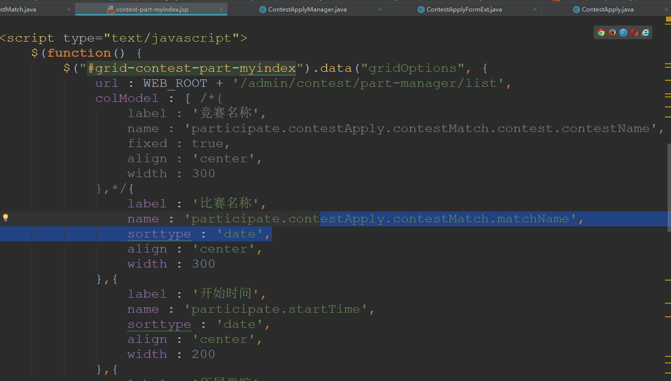

在ContestMatch类定义的前面加了个一个json序列化的选项

@JsonIdentityInfo(generator = ObjectIdGenerators.PropertyGenerator.class, property = "id",scope = Competitions.class)将他去掉就OK了。

(2018/3/26)

1. mappedBy和@JoinColumn属性

<https://www.cnblogs.com/chiangchou/p/mappedBy.html>

至于为何要将维护权交给多的一方，可以这样考虑：要想一个国家的领导人记住所有人民的名字是不可能的，但可以让所有人民记住领导人的名字！

注意，配了mappedBy属性后，不要再有@JoinColumn，会冲突！

(Employee)里的department必须加上@JoinColumn，Department里不加不会影响表的结构，不知道会不会有其它影响；

Employee职员多对一：部门Department

例如：ParticipateBasicInfo实体里边

@MetaData(value=”关联负责教师表”)

@OneToMany(mappedBy=”participate”,cascade=CascadeType.All,orphanRemoval=true)//**一个校外 竞赛对应多个教师**

@JsonIgnore

@Audited(targetAuditMode=RelationTargetMode.NOT_AUDITED)

Private List<ParticipateManager> managers;

ParticipateManager实体下边

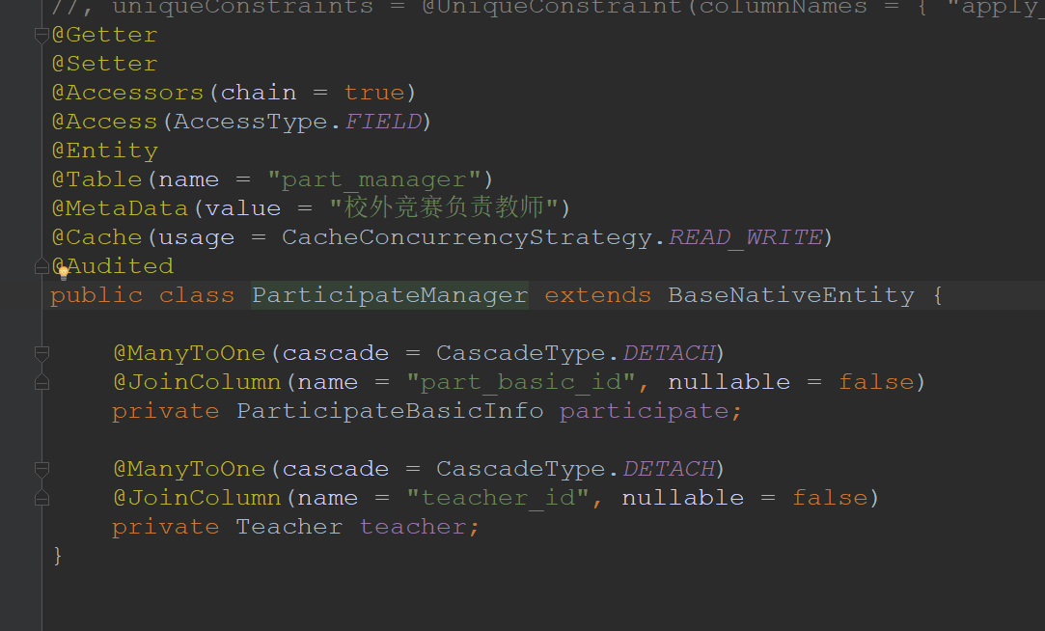

2.问题：我的申请里边是真正自己申请的；

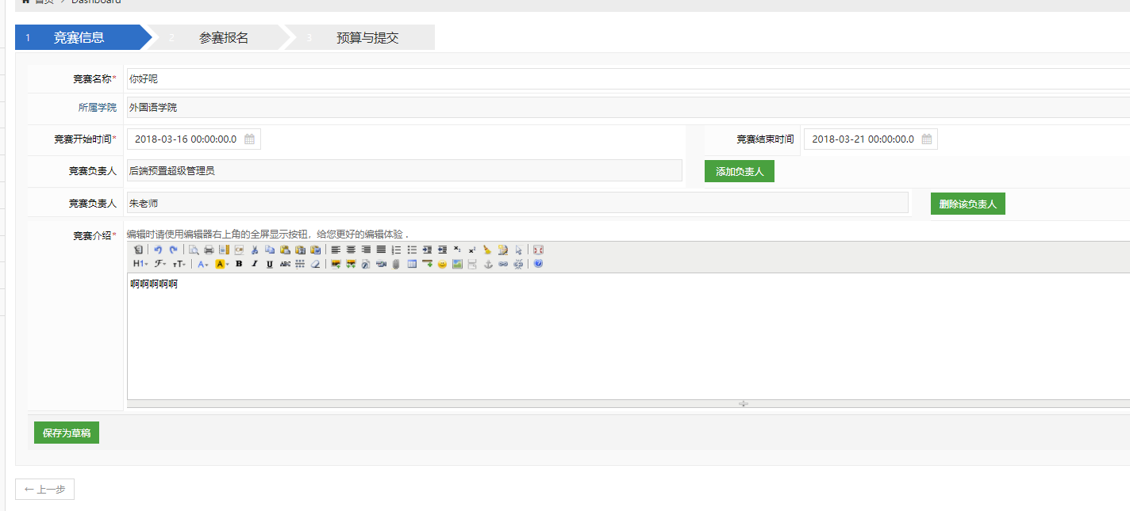

全部竞赛下来之后多了一个后台预置管理员。

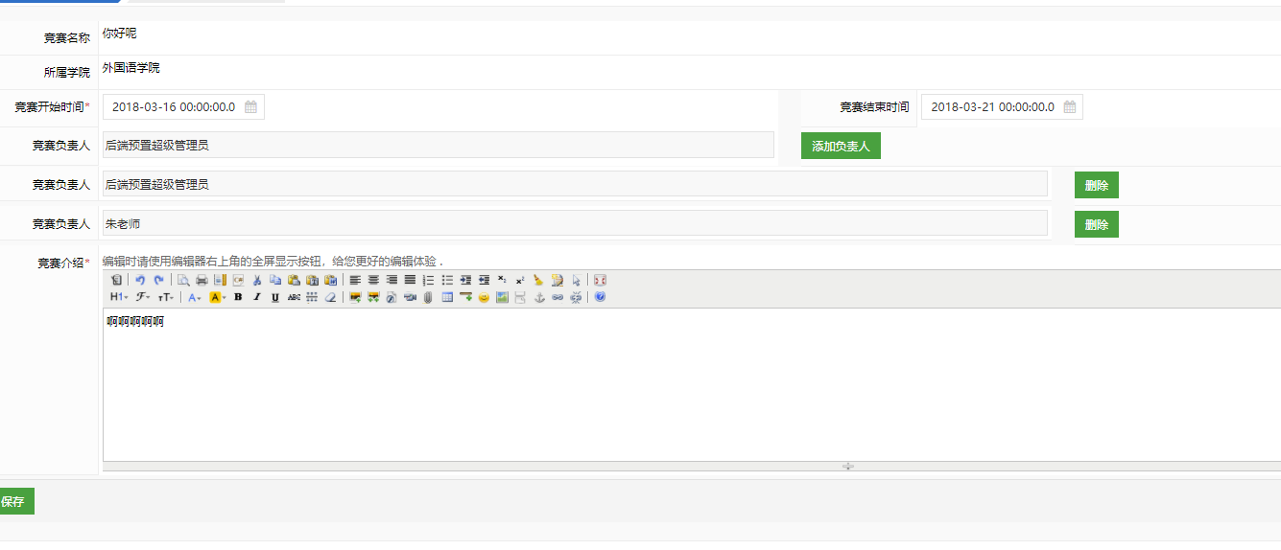

//问题3：增加了一个竞赛地点第一次修改可以保存。。之后不可以

问题4：校外竞赛的时间

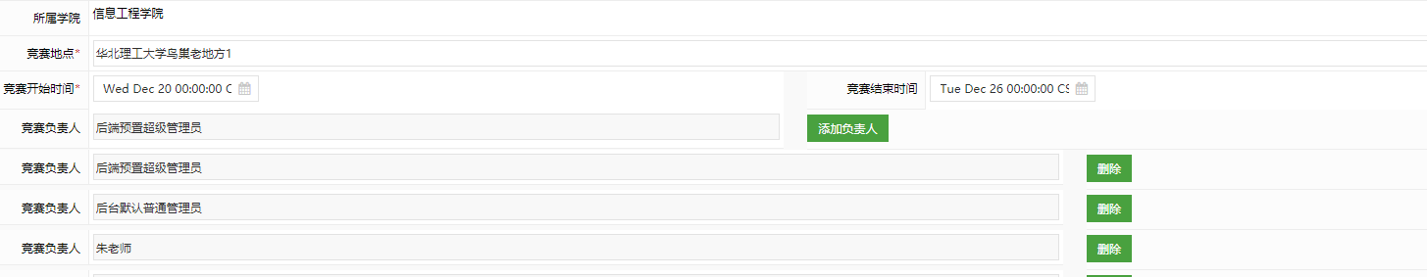

问题5 校外竞赛莫名顶替掉。

（2018/3/27）

1. unique=true是指这个字段的值在这张表里不能重复，所有记录值都要唯一，就像主键那样  
   nullable=false是这个字段在保存时必需有值，不能还是null值就调用save去保存入库
2. sql文件导出。右击数据库名称点击转储数据库！
3. 搜索关键字：

<input type=”Text” name=”search[‘CN_title_OR_apply_id.college.platform’]” placeholder=”竞赛名称，学院。。。”

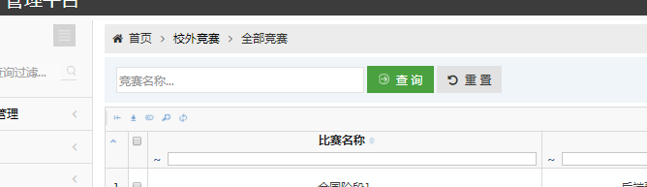

（2018/03/28）

1. sql语句查询
   1. SELECT nickname,PASSWORD FROM auth_user;

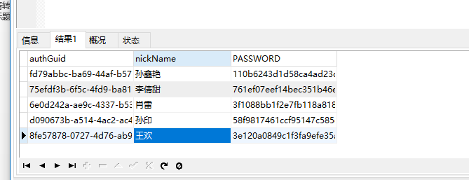

* 1. SELECT * from comp_basic_info WHERE title LIKE ’%你好%’

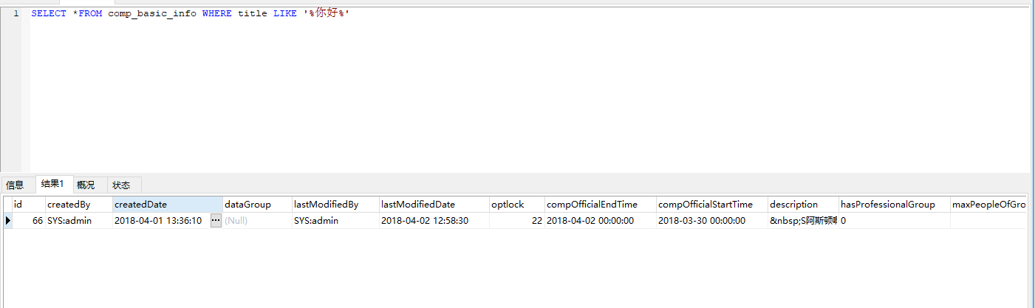

问题来了，不是明文，怎么才能看到？

Zhanglihua 123456

（2018/03/29）

1. jQuery Validate
2. trains['+trainCount+'].startTime

（2018/3/30）

1. 时间格式的问题：

首先，需要引入一个库<%@ taglib uri="http://java.sun.com/jsp/jstl/fmt" prefix="fmt" %>

* 1. Table中的修改

<td><fmt:formatDate value="${item.beginTime}" pattern="yyyy-MM-dd"/></td>

<input type="text" id="endTime" name="endTime" data-picker="date" value="<fmt:formatDate value='${entity.endTime}' pattern='yyyy-MM-dd'/>">//将之前那种英文格式转换为数字模式！！

# 2.jQuery之appendTo() 方法

# //即在被选元素的的结尾插入选定内容；注意与append（）方法的对比即如下

# $(document).ready(function(){

# $(“button”).click(function(){

# $(“<b>Hello World!”</b>).appendTo(“p”);

# //$(“p”).append(“<b>Hello World!”</b>”);

# });

# });//看清楚了没有这儿需要分号

3.权限问题

1. MajorController里边：

@RequiresPermissions(“基础信息管理:专业管理”)//这儿这句话是权限的问题只有管理员可以实行这个操作。

@RequestMapping(value=”/seletCollege”,method=RequestMethod.GET)

Public String showCollege(Model model){

return “admin/basicdata/selectCollege”;

}

1. selectCollege.jsp里边

<script type=”java/javascript”>

$(function(){

$(“#grid-basicdata-11-index”).data(“gridOptions”,{

url:WEB-ROOT+’/admin/basicdata/college/list’,**//这儿是用到里边所有的学院列表,那么获取这个列表也需要权限哦②，注释掉里边collegeController里边的@RequiresPermissions(“”) /list上边的**

colModel:[{

label:‘编号’,

name:’code’,

fixed:true;

width:280,

align:’center’

},{

label:’学院名称’,

name:’platform’,

width:300,

align:’center’

},{

label:’操作’,

name:’id’,

width:300,

align:’center’,

formatter:function(value,option,row){

var html =’<a href=”#” data-dismiss=”modal” class=”btn” onclick=”onSelectCollege(‘+value+’)”> <span class=”btn”>选择</span></a>’;

return html;

}

}],//注意有逗号

editrulesurl: WEB_ROOT+’/admin/util/validate?clazz=${clazz}’//检验是不是合法的url地址

});

});

function onSelectCollege(index){

var rowData=jQuery(“grid-basicdata-11-index”).jqgrid(‘getRowData’,index);

onSelect(rowData);**//这儿与需要的调用的学院页面的函数联合在一起**

}

</script>

1. 校外竞赛申请选择学院这一部分

<div class=”form-group”>

<a href=”${ctx}/admin/basicdata/major/selectCollege” datatoggle=”modal-ajaxify” data-model-size=”1000px” title=”选择学院”>**//注释掉，权限问题①，majorController里边**

<label class=”control-label”>所属学院</label></a>

<div class=”controls”>

<input type=”hidden” name=”collegeId” id=”collegeId” value=”${entity.college.id}”>

**//hidden隐藏的这个是，只传这个学院的id过来**

<input type=”text” name=”collegeName” id=”collegeName”

value=”${entity.college.platform}” readonly=”true”>

<span class=”help-block” style=”color:red”></span>

</div>

</div>

<script type=”javascript/text”>

function onSelect(college){

document.getElementById(“collegeId”).value=college.id;

document.getElementById(“collegeName”).value=college.platform;

}

</script>

(2018/03/31)

1. js的几种调用方法：
2. a href=”javascript:void(0);” onclick=”js_method()”

**//最常见的方法，onclick方法负责执行js函数；void是一个操作符void(0)返回undefined,地址不发生跳转**

1. a href=”javascript:;” onclick=”js_method()”

**//与②类似，执行了一条空的js代码**

1. a href=”#” onclick=”js_method()”

**//也很常见，#是标签内置的一个方法，代表top的作用。即点击后网页返回页面的最顶端。**

1. a href=”#” onclick=”js_method();return false;”

**//点击js函数后return false,页面不发生跳转，执行后还是在页面的当前位置**

1. 申请竞赛时点击确认需要提示或者直接定位到没有填的那一块

Wizard向导引用模板(⊙o⊙)？

<form id=”wizard” modelAttribute=”entity” onsubmit=”validate()”>

</form>

<script type=”text/javascript”>

$(“#wizard”).bwizard();**//有好多wizard控件本项目用的是bwizard控件！！**

function validate(){

if($(“title”).val==’’){

alert(‘请输入名称！’);

$(‘#wizard’).bwizard(‘show’，0);**//这个是定位到wizard的未填选项的页面上**

return false;

}

**//问题来了，对于动态添加的，比如安排培训什么的，里边也有必选字段那么这该怎么办，他的id是动态的！！！**

$(“input[name^=’trains’][name$=’.startTime’]”).each(function(){

If($(this).val()==’’){

alert(“请输入培训时间！”);

$(‘#wizard’).bwizard(‘show’,1);

renturn false;

}

});

}

</script>

1. jQuery遍历-each()方法

each() 方法规定为每个匹配元素规定运行的函数,$(selector).each(function(index,element){})

<script type=”text/javascript”>

$(document).ready(function(){

$(“button”).click(function(){

$(“li”).each(function(){

alert($(this).text())**//显示里边的内容~！！！**

});

});

});

</script>

<button>输出每个列表项的值</button>

<ul>

<li>coffee</li>

<li>milk</li>

<li>soda</li>

<ul>

1. jquery选择器的通配符

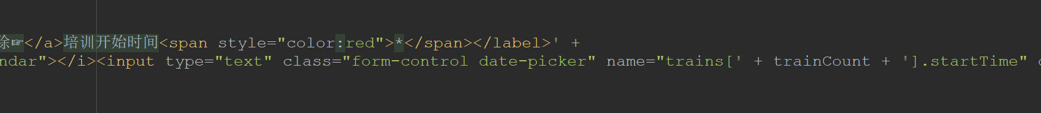

1. 表示

$(“input[name]^=’trains’”);**// name属性以trains开始的所有input标签**

$(“input[name]$=’.startTime’”)**// name属性以.startTime结束的所有input标签**

* + 1. 联合表示（多个通配符一起）

$("input[id][name$='man']")    **//可以使用多个属性进行联合选择，该选择器是得到所有的含有id属性并且那么属性以man结尾的元素，级用两个中括号直接相连即可！！！**

1. @ResponseBody注解

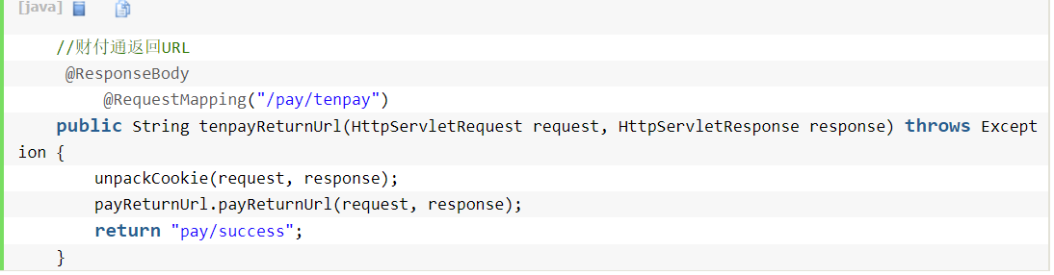

* 1. 作用

  该注解用于将Controller的方法返回的对象，通过适当的HttpMessageConverter转换为指定格式后，写入到Response对象的body数据区。

* 1. 个人理解

加上的话，返回的不是页面jsp，而是其他某种格式的数据时（如json、xml等），

那么只需删除注解：@ResponseBody 便可以返回页面pay/success.jsp。而且达到了与客户端后台交互的效果。

1. 校园网连不上怎么办！！@@！

以管理员身份打开cmd，执行命令：netsh winsock reset

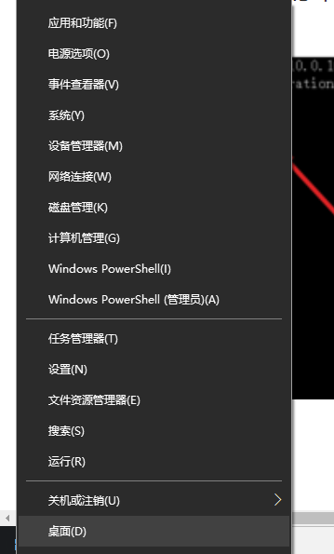

遇到网络异常，可能是DNS缓存的问题，清理一下即可。

开始→运行→输入：CMD 按回车键，打开命令提示符窗口。

再输入： ipconfig /flushdns 回车执行命令，重建本地DNS缓存。

7.

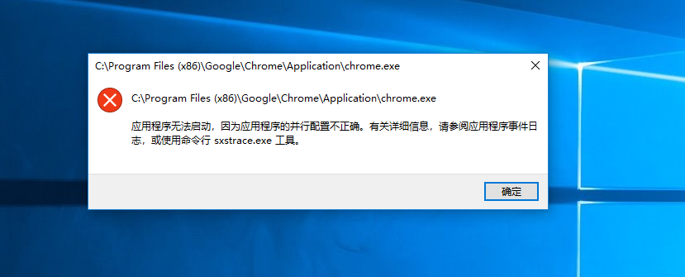

（2018/4/1）有问题

1.估计是表的问题数据库里边字段：

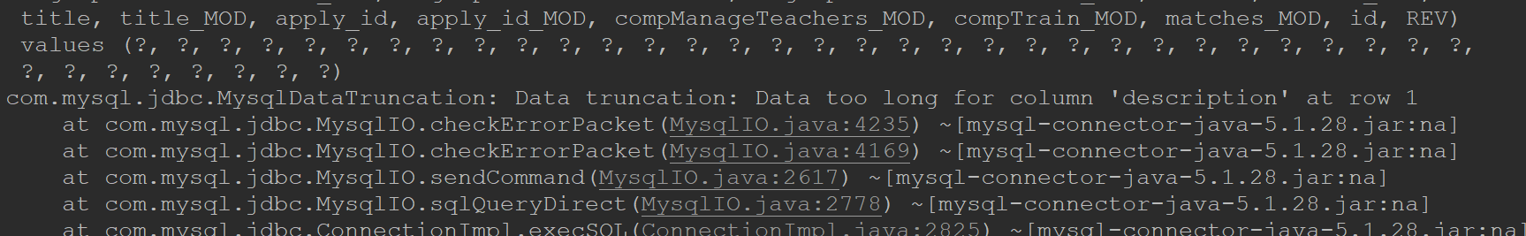

解决方法：将 这个表里边的description字段改为LongText 0 0

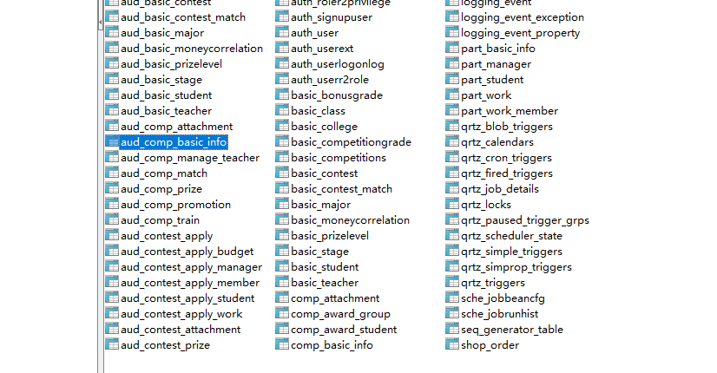

2.校内竞赛时间无缘无故开始时间，结束时间自己就变了！！！

（2018/4/2）

1.、

（2018/4/8）

1. substring()方法

用于提取字符串中介于两个指定下标之间的字符。

*stringObject*.substring(*start*,*stop*)

例如：

<script type="text/javascript">

var str="Hello world!"

document.write(str.substring(3))

</script>

输出：lo world!

1. 晋级小组通过分数排名，来产生晋级下一等级的学生或小组，故添加分数score一栏：

EnrollGroup entity中（并没有分数这个字段）：

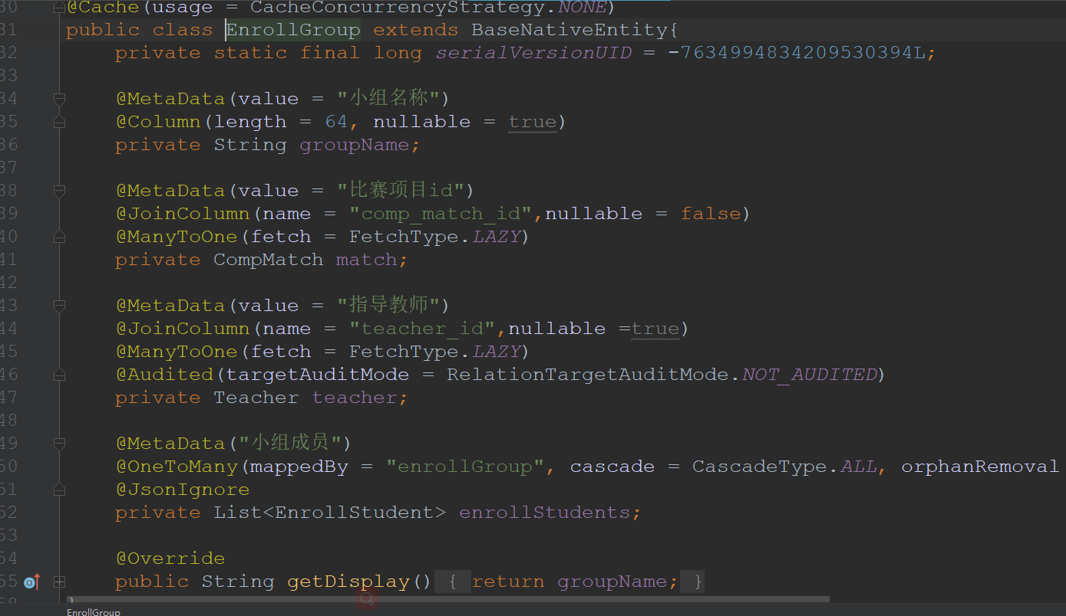

而这个字段中在晋级小组中：

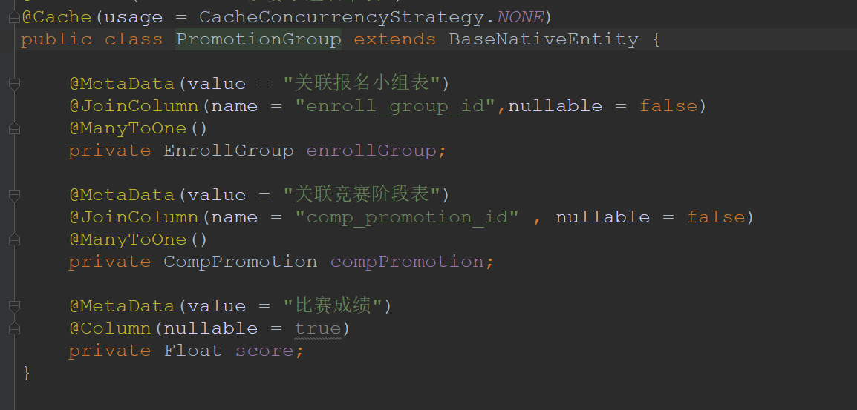

1. java里边for循环
   1. 普通的for循环

/* 建立一个数组 */

int[] integers = {1， 2， 3， 4};

/* 开始遍历 */

for (int j = 0; j < integers.length; j++)

{ int i = integers[j];

System.out.println(i); }

* 1. 遍历数组的简单方式

**/* 建立一个数组 */**

**int[] integers = {1， 2， 3， 4};**

**/* 开始遍历 */**

**for (int i : integers)**

**{ System.out.println(i);**

**/* 依次输出“1”、“2”、“3”、“4” */ }**

**（2018/4/9）**

1. **用java输入一个数字**

**public static void main(String[] args){**

**Scanner x=new Scanner(System.in);**

**System.out.print(“请输入一个整数：”);**

**Int i=x.nextInt();**

**}**

1. **问题1为啥有的就放在Long里边，有的放在vo里边**

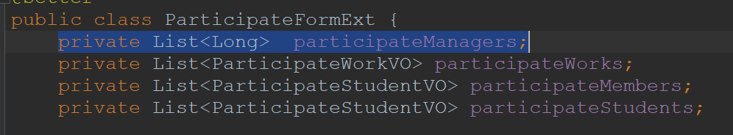

**（2018/4/10）**

**问题2取消举行复赛，保存失败了**

**问题3有时候，点击预赛排名成功了，但排名结果是决赛的名词、**

**问题4 为什么要抛出异常呢！按成绩排名**

**（2018/4/14）**

**1.** try{} catch（Exception e）{}

**在**[**JAVA**](https://www.baidu.com/s?wd=JAVA&from=1012015a&fenlei=mv6quAkxTZn0IZRqIHckPjm4nH00T1YLmymkPAmLm1bsnjPbmWcY0ZwV5Hcvrjm3rH6sPfKWUMw85HfYnjn4nH6sgvPsT6KdThsqpZwYTjCEQLGCpyw9Uz4Bmy-bIi4WUvYETgN-TLwGUv3EnHRznHnkrHD4)**中由于安全性的强调 所以许多方法必须抛出异常才能在编译的时候不出现错误 解决这个问题有两个方法一种是把代码块 {} throws Exception。  
另一种就是try..catch  
try{}中放的是你要运行的代码  
catch(Exception e){}中放的是如果运行代码出现异常 要执行的部分  
通常格式为catch(Exception e)**

**{**

**System.out.println(e)**

**}  
即输出出现的异常 Exception e 就是出现的异常**

**2.按照分数的排名根据上一级的晋级人数完成排名**

* 1. **Promotion-group-index.jsp中，在参赛名单中，点击按钮“按成绩排名生成参赛名单”则完成排名**

**<button type=”reset” onclick=”onCreateList(${entity.id})”>按成绩排名生成参赛名单</button>**

**//点击按钮执行方法,传的是id值，这个id就是后面的promotionId**

* 1. **Promotion-group-index.jsp中，构造onCreateList()方法**

**Function onCreateList(id){**

**$.ajax({**

**url:”${ctx}/admin/competition/promotion-group/import-byscore?promotionId=”+id,**

**//通过用ajax的方法将id传到后台,每句话用逗号隔开,这里到PromotionGroupController调用了要用到PromotionGroupService里边写的排序方法即createListByScore();**

**datatype:”json”,**

**method:”GET”,**

**//一边来说网页上边用一个按钮来向后台发出请求，应该是GET，要注意这儿的GET要与Controller里边的method请求方式一致**

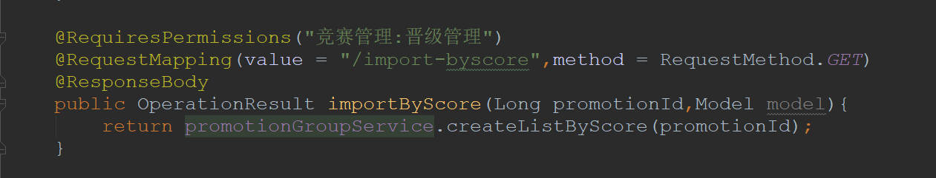

**success:function (response) {**

**If(response.type==”success”){**

**alert(“成功排名！”);**

**$(“#grid-competition-promotion-index”).trigger(“reloadGrid”);**

**//刷新jqgrid列表！**

**}**

**else{**

**alert(“失败了”+response.message);**

**}**

**}**

**})**

**e}**

* 1. **PromotionGroupController中（映射地址对应jsp里边那个url）**

**@Controller**

**@RequestMapping(value=”/admin/competition/promotion-group”)**

**Public class PromotionGroupController extends BaseController<PromotionGroup,Long>{**

**@Autowired**

**Private PromotionGroupService promotionGroupService;**

**@RequiresPermissions(“晋级管理：晋级管理”)**

**@RequestMapping(value=”/import-byscore”,method=RequestMethod.GET)**

**//这儿是GET方法与上面②中ajax中的method必须一致。**

**@ResponseBody //加上这个返回的是值，而不是jsp**

**public OperationResult importByScore(Long promotionId,Model model)//这个方法是随便起的名字**

**{**

**return promotionGroupService.createListByScore(promotionId);//这儿把页面获得的promotionId传进来**

**}**

**}**

* 1. **在PromotionGroupService里边添加按分数排名的方法即算法：**

**注意在数据库中是这样的basic_stage 决赛：1；复赛2；预赛3 决赛是第一个最低的！！！！**

**public OperationResult createListByScore(Long promotionId){**

**try{**

**Compromotion p=comPromotionDao.findCompPromotionById(promotionId);**

**//controller里边的那个Id值传过来得到想要添加的参赛名单的比赛是预赛初赛还是决赛等，，，的id**

**If(p==null)**

**return OperationResult.buildFailureResult(“没有找到指定的比赛，请刷新后再试！”);**

**CompPromotion prev=null;//创建一个对象用来存前一场比赛的id值**

**for(CompPromotion cp:p.getMatch().getCompPromotions())**

**//遍历输出，p.getMatch().getCompPromotions()得到这个p这个比赛所属比赛的全部比赛比如有预赛，初赛，复赛和决赛**

**If(cp.getStage_id().getNo()>p.getStage_id().getNo()){**

**If(prev==null){**

**prev=cp**

**}**

**else if(cp.getStage_id().getNo()<prev.getStage_id().getNo()){**

**prev=cp;**

**}**

**}**

**If(prev==null)**

**Return OperationResult.buildFailtureResult(“这是第一场比赛，请从小组报名里边添加参赛名单！”);**

**//写到这是得到前一场比赛！，接下来看晋级的人数咯，先要进行将前一场比赛设置晋级人数和比例有没有设置进行判断一下**

**if(prev.getPromotionNumber()==null||prev.getPromotionNumber().trim().length()==0)**

**return OperationResult.buildFailureResult(prev.getStage_id().getCompetitionStage()+”没有设置晋级小组数，无法产生本次参赛名单！”);**

**List<PromotionGroup> prevGroups=promotionGroupDao.findByCompPromotion(prev);**

**If(prevGroups.size()==0)**

**Return OperationResult.buildFailureResult(prev.getStage_id().getCompetitionStage()+” 没有设置参赛名单，无法产生本次参赛名单！“);**

**//验证分数这个字段有没有给出有效的分数！**

**Boolean validScore=false;**

**for(PromotionGroup s:prevGroups){**

**if(s.getScore()>0.0f){//这儿在实体里边是双精度型Float，注意零的话就是0.0f**

**validScore=ture;**

**break;**

**}**

**}**

**If(!validScore)**

**Return OperationResult.buildFailureResult(prev.getStage_id().getCompetitionStage()+”没有录入比赛成绩，无法产生本次参赛名单”);**

**//如果要点击自动生成参赛名单，要是老师选了几个人呢，就得先把选中的那几个人删掉，重新刷新自动生成排名！**

**promotionGroupDao.deleteByCompPromotion(p);**

**//接下来，晋级多少人数number求出来包括6%与6人这两种都转换为晋级多少人！**

**int number=0;**

**String str=prev.getPromotionNumber().trim();**

**//trim()方法返回调用字符串对象的一个副本，但是所有起始和结尾的空格都被删除了，例子如下：String s=" Hello World ".trim();就是把"Hello World"放入s中。**

**If(str.endswith(“%”))**

**number =(int)Math.ceil(prevGroups.size()*Double.parseDouble(str.subString(0,str.length()-1)/100));**

**else**

**number=Integer.parseInt(str);//转成int类型**

**if(number==0)//为0 的话就会提示错误！**

**return OpeationResult.buildFailureResult(prev.getStage_id().getComprtitionStage()+”晋级小组设置错误，无法产生本次参赛名单！”);**

**//按照成绩顺序输出需要的number数**

**for(int i=0;i<number&&i<prevGroups.size();i++){**

**PromotionGroup s=prevGroups.get(i);//get()得到这一组中第几个的小组**

**PromotionGroup ps=new PromotionGroup();**

**ps.setCompPromotion(p);**

**ps.setEnrollGroup(s.getEnrollGroup());**

**ps.setScore(0.0f);**

**promotionGroupDao.saveAndFlush(ps);**

**}**

**}**

**catch(Exception e){**

**return OperationResult.buildFailureResult(e.messsage());**

**}**

**return OperationResult.buildSuccessResult(“参赛名单已经产生！”);**

**}**

* 1. CompPromotionDao里边



PromotionGroupDao里边

@Repository

Public interface PromotionGroupDao extends BaseDao<PromotionGroup,Long>{

@Modifying

@Query(“delete from PromotionGroup where compPromotion =: compPromotion”)

Void deleteByCompPromotion(@Param(“compPromotion”) CompPromotion CompPromotion)

}

(2018/4/15)

1. javascript中的四舍五入

将小数值舍入为整数的几个方法：Math.ceil()、Math.floor()和Math.round()。 这三个方法分别遵循下列舍入规则：  
◎Math.ceil()执行向上舍入，即它总是将数值向上舍入为最接近的整数；  
◎Math.floor()执行向下舍入，即它总是将数值向下舍入为最接近的整数；  
◎Math.round()执行标准舍入，即它总是将数值四舍五入为最接近的整数(这也是我们在数学课上学到的舍入规则)。

例如：alert(Math.ceil(25.9)); **//26**

1. **trim()方法返回调用字符串对象的一个副本，但是所有起始和结尾的空格都被删除了，**

**例子如下：String s=" Hello World ".trim();就是把"Hello World"放入s中。**

1. Double.parseDouble()方法

即把数字类型的字符串，转换成double类型

String b = "1997";

double ay = Double.parseDouble(b);

System.out.println(ay);

输出：1997.0

4. float ，double，char，string类型

 String     name="爱慕课";

 char     sex='男';

 int     num=18;

 double     price=120.5;

 boolean     isOK=true;

5.@Modifying注解

　　　1、在@Query注解中编写JPQL实现DELETE和UPDATE操作的时候必须加上@modifying注解，以通知Spring Data 这是一个DELETE或UPDATE操作。

　　　　2、UPDATE或者DELETE操作需要使用事务，此时需要 定义Service层，在Service层的方法上添加事务操作。

　　　　3、注意JPQL不支持INSERT操作。

(2018/4/17)

1. 按回车自动刷新

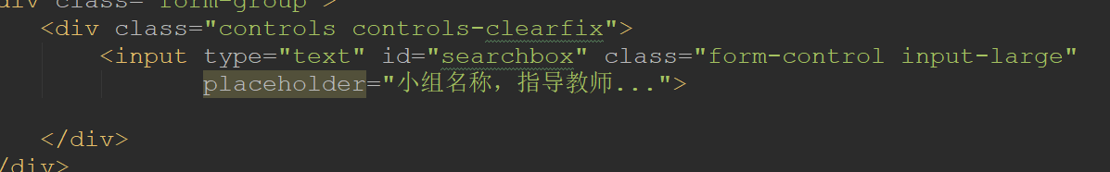

这里通过jquery来进行改变，只要回车就可以进行相对应的方法，进行查找：

<script>

$(“#searchbox”).keydown(function(){

If(event.keyCode==”13”){ **//判断如果是按下的是回车的话则执行下面的函数**

search();

}

})

</script>

1. jqgird的部分特征

rowNumber:-1;

都显示出来把数据

1. c Free+

**no newline at the end of file**

解决的方法是：在文件结尾回车一下就行了。

　　这么规定的初衷是，*为了每一行都要以换行结束。*

因为行尾的/表示连接下一行，**如果一个文件最后一行(main函数的右边大括号)行尾有/，那么，紧跟它也被包含进来的下一个源文件的第一行就会被连接**！而如果一个文件以一个空行结束就会避免这种情况的发生。

（2018/4/19）

1. 问题一：点击附件，进去之后，点击附件上传 里边有一个选择附件，选择文件点击没有反应，点击右上角刷新一下就好了

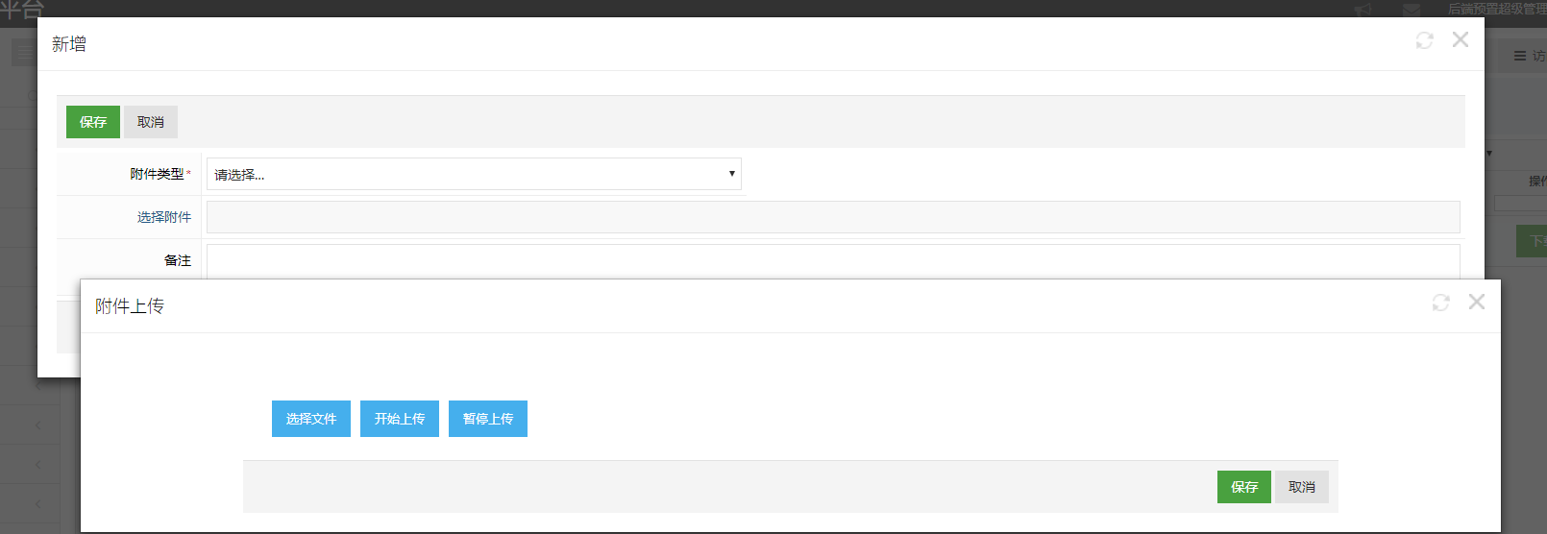

问题二：下载操作，不能下载

问题三：备注传不到列表里边

双击编辑也没有对应值，还是新增的那个页面

问题四：学生

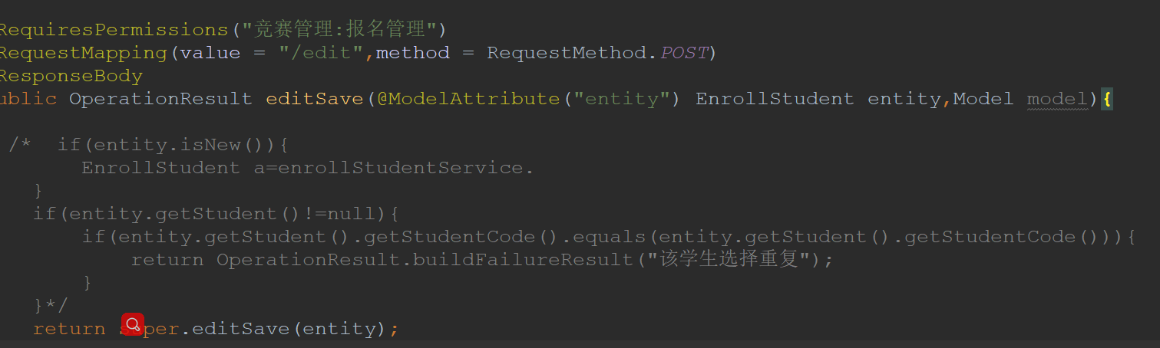

问题五：校内竞赛导出名单有错

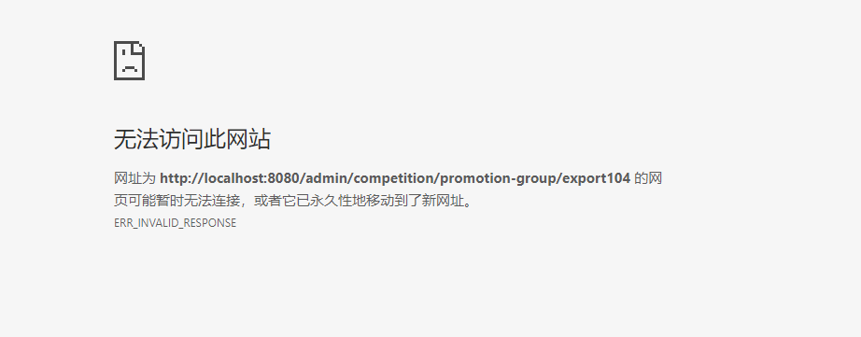

问题六 前面页面点击用户登陆404

问题七 点击校内竞赛保存500

问题八奖金关联 这时间有问题保存

问题九 管理员学生空间 不能看的话就 取消这一栏

还有申办竞赛 我的竞赛 我的申请 对于管理员来说没用 取消这几栏

问题10 学生 账户登陆通知管理 发送通知不对 改为我的通知。

问题11 校内竞赛全部竞赛 获奖里边发送获奖通知不管用

问题12 整个比赛结束后，学生接受不到获奖的信息，去哪查看，是不是需要在通知或公告里边写出来 XXX比赛已经结束，里边写出来想看

问题13 教师选择参赛名单之后保存 跳到404了，但是选上人员是正确的，必须点击返回键才能回到选择 的那个页面

（已解决）问题14 老师选择晋级决赛的学生个人的分数？？？这儿，没有！！！还得再看看!!!

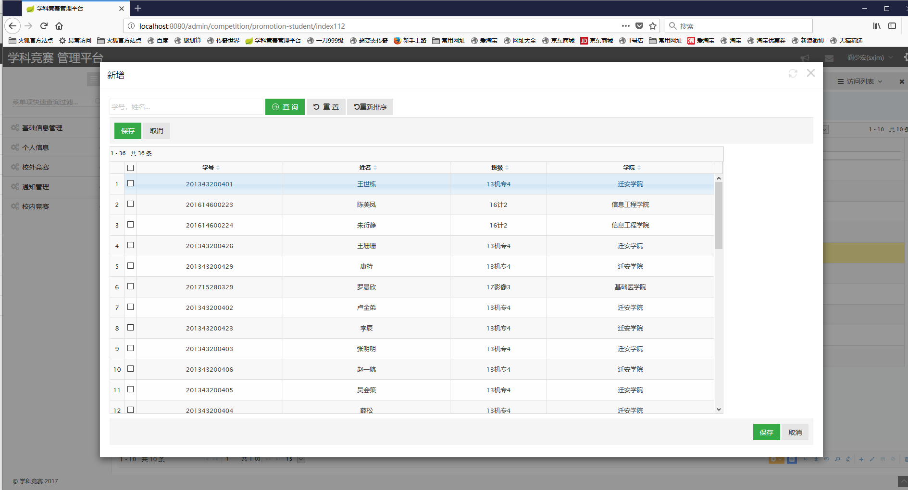

问题15 可以尝试写出 比到决赛的时候 决赛预计晋级人数即为最后获奖的最终人选应该选出来

根据最后晋级的几个人进行一次排名 从高到低直接选出几等奖。

（解决）问题16管理员审核场地申请时，提示的只有教师才能申请场地。

教师申请场地访问未授权

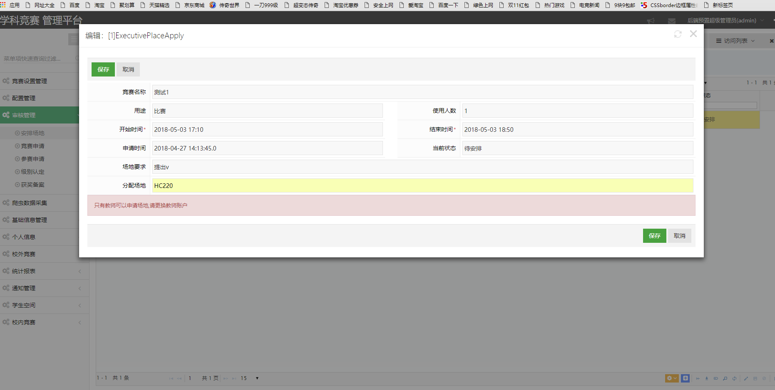

问题17教师点击报名 管理 添加参赛学生 保存 500

（解决） 教师添加报名小组访问未授权

比赛 点击导入名单 点击保存404

（2018/5/3）配置服务器

老王

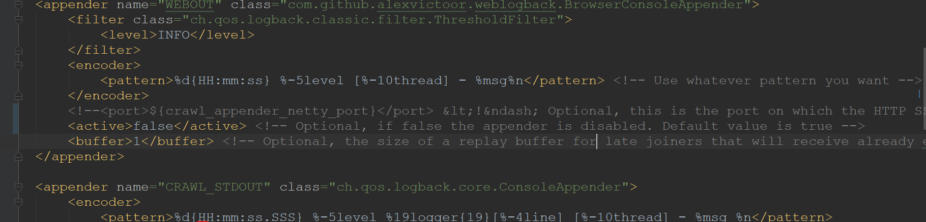

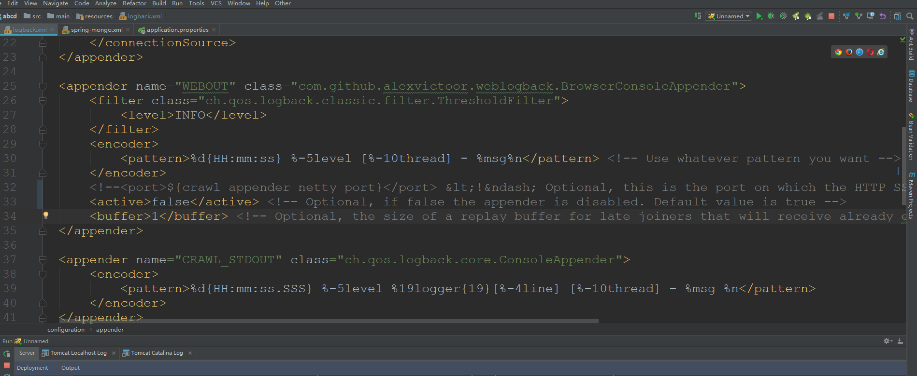

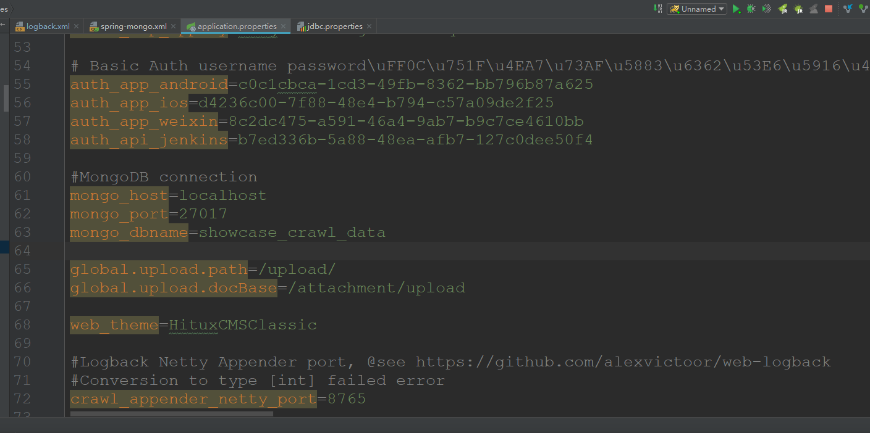

问题18（不同的浏览器不同）win10自带 是第一次回车选中，第二次涮新，；

火狐没反应

谷歌正常

（2018/5/4）

1. 时间保存有问题

(2018/5/5)

cmd命令行

1.cd 显示当前目录

d: 直接进去d盘

cd d:东西 进入d盘的东西文件夹

cd d:高（高校学科竞赛） Tab键自动补全！

dir   // 显示当前目录中的子文件夹与文件

ren d:\东西\什么.doc 你好.doc //ren 文件或目录重命名

<https://www.zhihu.com/question/53729800>

springboot 保存cloud